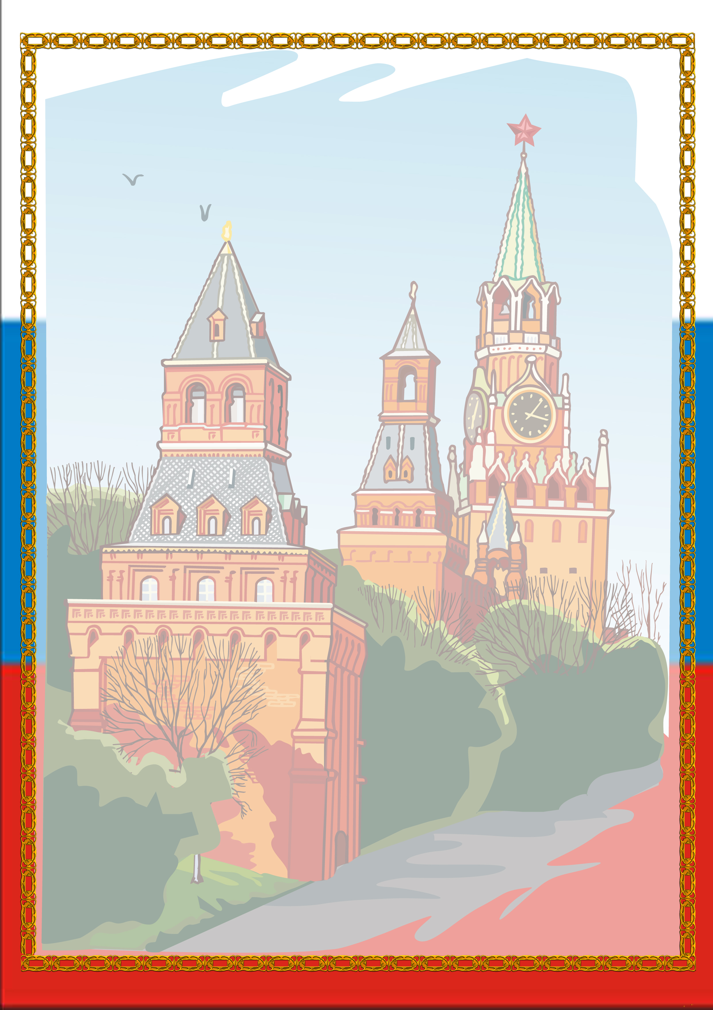

План работы
по кружковой работе
на тему:
«Маленькие патриоты»
на летний период

Составила: воспитатель Лукьянова С.Е.

2010г.

Цель: продолжать воспитывать чувство патриотизма, гордость за нашу Родину, пополнять словарный запас, развивать речь.
Июнь
«Путешествие в Играй - город»
Тема | Дата
Веселая игра – путешествие «Страна Игралия» Гальцова стр.58 «Дошколятам досуг – хороший друг»- расширять знаний детей об играх, формировать словарь, развивать мышление. | 2.06.10
Знакомство с играми народов – расширять знания детей о народных играх. | 9.06.10
Праздник «Васильковый день» Картушина стр. 235 – расширять знания детей о полевых цветах, познакомить с новыми играми. | 16.06.10
Июль
«Сказка ложь – да в ней намек»
Тема | Дата
«Там, на неведомых дорожках…» (путешествие в сказку) Ватаман «Воспитание детей на традициях народной культуры» стр. 114 – воспитывать у детей уважительное отношение к культуре прошлого своего народа и отношение к памяти, как основе нравственности. | 7.07.10
Мы рисуем сказку – рисование – учить передавать в рисунке сюжет любимой сказки. | 14.07.10
Приключение в стране сказок (сказочные игры - путешествия) Гальцова стр.77 – вспомнить знакомые сказки, доставить детям радость. | 21.07.10
Постановка сказки «Три поросенка» - развивать артистические способности, закрепить знания сказки. | 28.07.10
Август
«С чего начинается Родина?»
Тема | Дата
Наша Родина – Россия – воспитывать в детях чувство любви к Родине: ее природе, людям. Иванова стр. 60 | 4.08.10
Праздник русской березки. Лапшина стр.114 – продолжать приобщение детей к духовным ценностям народной культуры, воспитывать уважение к русской природе. | 11.08.10
Беседа с детьми о символах России – закрепить знания о гербе, гимне, флаге. | 18.08.10
Три символа на фоне истории. Иванова стр. 24 – формировать у ребенка представления о гербе, флаге, дать представления об истории флага Родины. | 25.08.10

